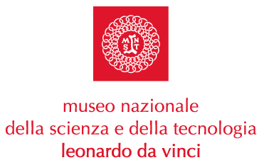



Laboratorio di Ricerca

L’ UTOPIA DELL’ IDENTITA’

Da Venerdì 30 maggio, alle ore 18.30, i Chiostri del “Leonardo da Vinci” ospiteranno la mostra “L’ Utopia dell’Identità”, a cura dell’Accademia di Belle Arti di Brera di Milano.

Il Laboratorio sperimentale di Ricerca a cura del Professor Pier Luigi Buglioni, mette in scena “L’utopia dell’Identità”, una mostra in progress che si realizza giorno dopo giorno e che presenta opere, installazioni, fotografie, video, interventi e performances di 100 giovani studenti (under 35) dell’Accademia di Belle Arti di Brera.

Il progetto nasce dall’attuale clima di sospensione, transizione e dispersione di senso dell’io e del mondo, dall’esigenza di conoscere il pianeta uomo attraverso sperimentazioni di linguaggi artistici, senza limiti tecnici o espressivi all’insegna della creatività.

La mostra-happening è l’occasione per i giovani ricercatori di nuove espressioni creative per indagare le facce e le maschere dell’uomo contemporaneo, sempre più esule di sé.

L’intenzionalità, la spontaneità, la casualità, la trasgressione si presentano con lavori diversi per tecnica e contenuto, oscillando tra la cronaca e l’illusione, assenso e dissenso d’identità performative.

Ancora una volta il Museo Nazionale della Scienza e della Tecnologia diventa una piattaforma di espressioni creative legate all’arte contemporanea, nel tentativo di creare un ponte fra saperi apparentemente diversi come la scienza e l’arte, la musica e la tecnologia.

_ manca la parte relativa ai “tangueros” della serata 2 giugno

Il sito Internet www.laprimaveradellascienza.it è a vostra disposizione per avere maggiori dettagli sul calendario dei vari eventi previsti nel progetto.

Milano, 28 Maggio 2003

Museo Nazionale della Scienza e della Tecnologia

“Leonardo da Vinci”
La Primavera della Scienza
Ufficio Stampa
Telefono 02 48.555.441
Via San Vittore 21 – 20123 Milano
stampa@museoscienza.org
www.laprimaveradellascienza.it

